Тема: «Интервалы ч.1, ч.8 – закрепление. Интервалы б.2, м.2»
Объяснение нового материала:
- Задание-распевка: С помощью звукового приложения «Полутон, целый тон» послушай и выучи эту песенку со словами и нотами, пой её с тактированием.
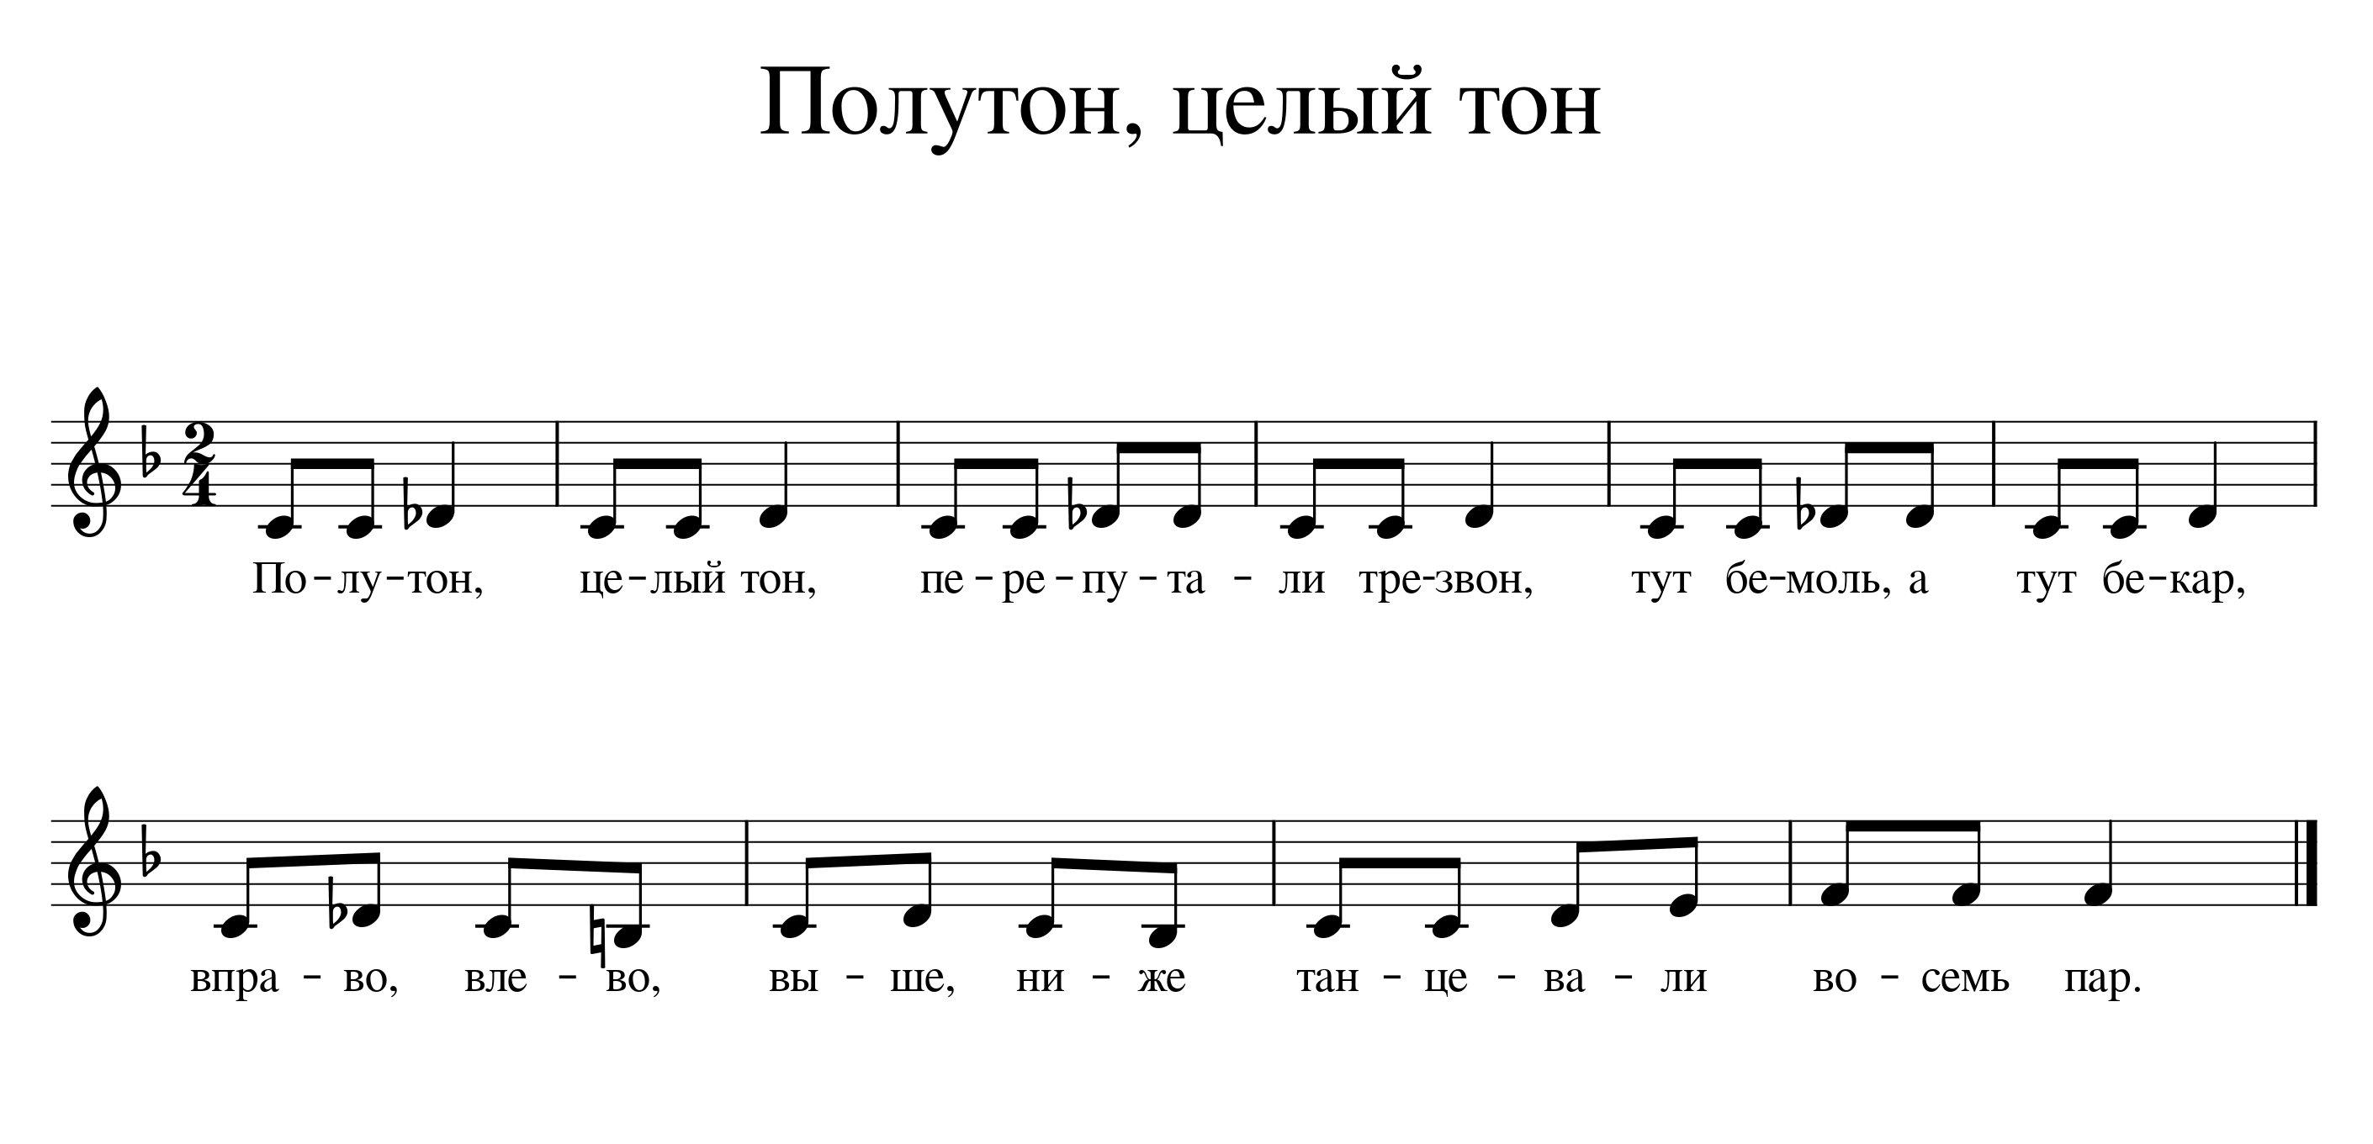

Посмотри, эта песенка строится на 2-х звуках «до» и «ре». Но эти сочетания звучат по-разному: когда звучит полутон – это очень резко и колюче (до – ре-бемоль), когда тон (до-ре) – это мягче, веселее.
Правило: Тон и полутон образуют интервал секунду:
тон – это большая секунда (б.2), полутон – малая (м.2).
Внимание! Интервал секунда образуется только СОСЕДНИМИ РАЗНЫМИ ЗВУКАМИ!!!
Запомни: секунды – это ДИССОНАНСЫ.

Посмотри на картинки к данным интервалам.
С помощью звуковых приложений выучи эти песенки, играй их от белых клавиш!

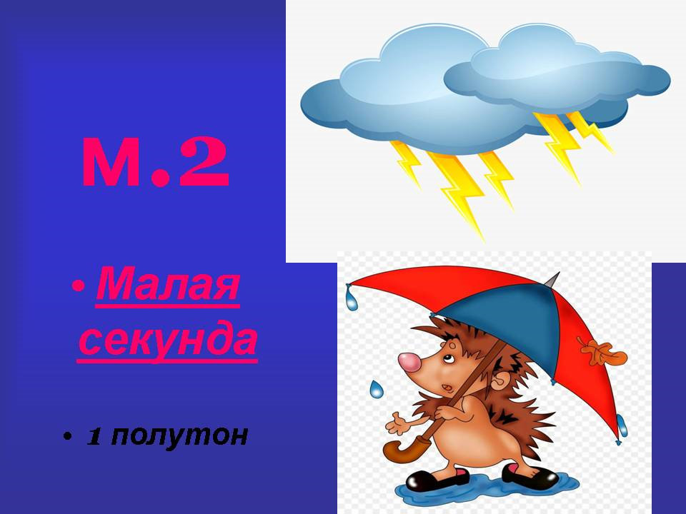 | м. 2 (малая секунда) содержит 2 ступени и  1 полутон;  это два разных соседних звука.
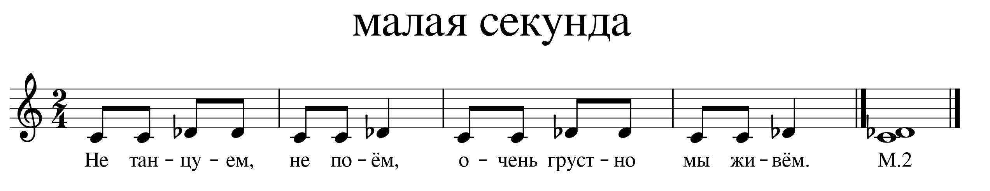
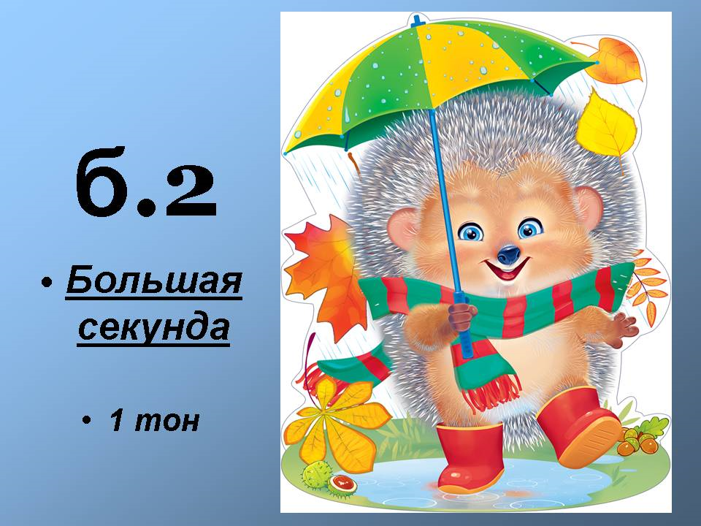 | б. 2 (большая секунда) содержит 2 ступени и  1 тон;  Это тоже два разных соседних звука.

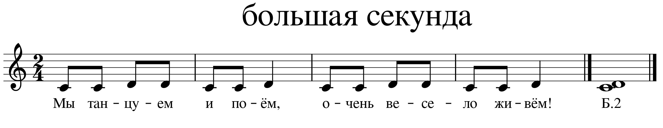

Обрати внимание! Чтобы малый интервал сделать большим, нужно в малом интервале верхний звук повысить на полтона.
Чтобы большой интервал сделать малым, нужно в большом интервале верхний звук понизить на полтона.

ВЫПОЛНИ ЗАДАНИЯ:
1. Перепиши в тетрадь построенные интервалы и по образцу ниже дострой
м. 2 и б. 2 от фа, соль, ля, си. Всё обязательно подписывай, сыграй и спой.

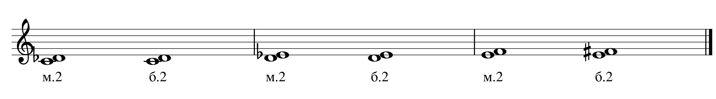

2. Спой и сыграй песенки «Бабка-ёжка» и «Вьётся речка» (используй звуковые приложения), перепиши их в тетрадь, подпиши тональность и найди в них большие и малые секунды в мелодическом звучании (подпиши их, соединяя ноты секунд лигами).

